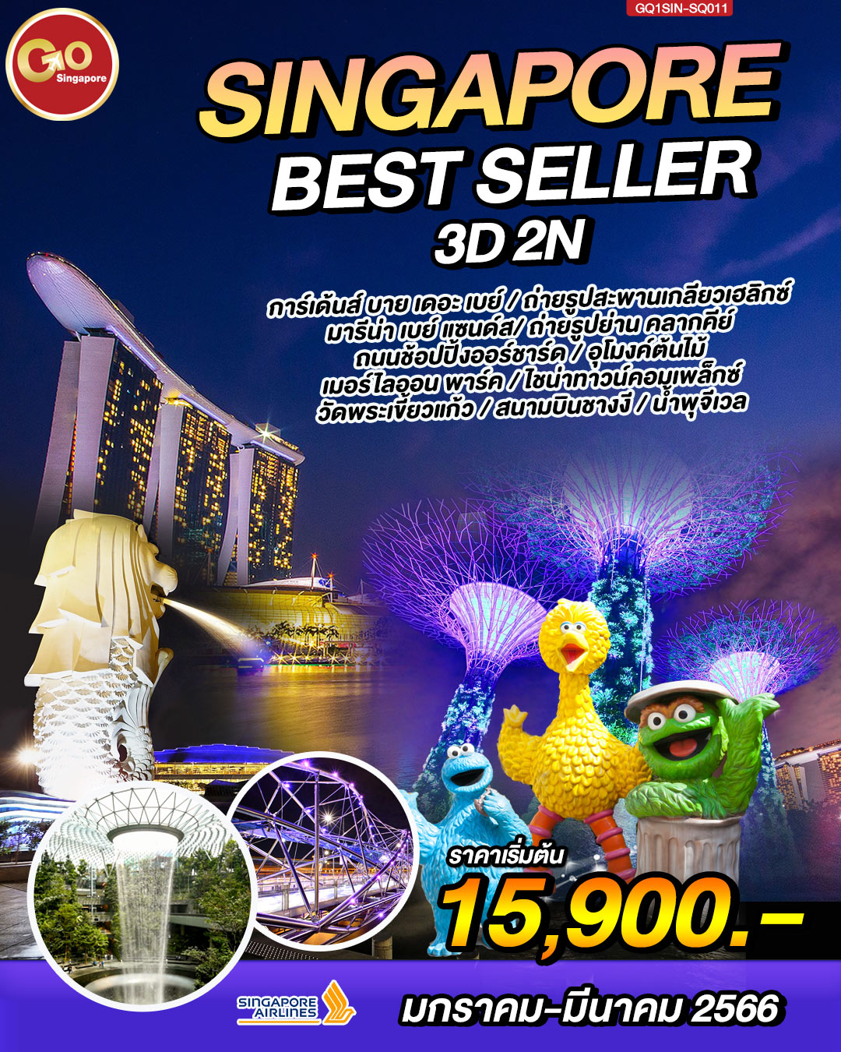

SINGAPORE
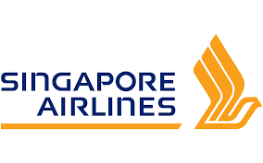
SINGAPORE BESTSELLER 3วัน 2คืน
โดยสายการบิน Singapore Airlines (SQ)

กําหนดวันเดินทาง | ผู้ใหญ่พัก 2-3 ท่าน ท่านละ | พักเดี่ยว เพิ่มท่านละ
06 - 08 ม.ค.66 | 16,900.- | 5,000.-
13 - 15 ม.ค.66 | 16,900.- | 5,000.-
20 - 22 ม.ค. 66 | 16,900.- | 5,000.-
27 - 29 ม.ค. 66 | 16,900.- | 5,000.-
03 - 05 ก.พ. 66 | 16,900.- | 5,000.-
17 - 19 ก.พ. 66 | 16,900.- | 5,000.-
24 - 26 ก.พ. 66 | 16,900.- | 5,000.-
03 - 05 มี.ค. 66 | 16,900.- | 5,000.-
04 - 06 มี.ค. 66 | 17,900.- | 5,000.-
17 - 19 มี.ค. 66 | 15,900.- | 5,000.-
24 - 26 มี.ค. 66 | 16,900.- | 5,000.-
ราคาเด็กทารก [อายุไม่ถึง 2 ปีบริบูรณ์ ณ วันเดินทางกลับ] ท่านละ 5,000 บาท
ราคานี้รวมรายการทัวร์ ตั๋วเครื่องบิน
ราคาทัวร์ข้างต้นยังไม่รวมค่าทิปมัคคุเทศน์ท้องถิ่นและคนขับรถรวม 1,200 บาท/ท่าน/ทริป
หัวหน้าทัวร์ที่ดูแลคณะจากเมืองไทยตามแต่ท่านจะเห็นสมควร
โปรแกรมอาจจะมีการปรับเปลี่ยนตามความเหมาะสมของสภาพอากาศและฤดูกาล

 | โปรแกรมการเดินทาง | เช้า | เที่ยง | ค่ำ | โรงแรมที่พัก
1 | สนามบินสุวรรณภูมิ-สนามบินชางงี-ประเทศสิงคโปร์-การ์เด้นส์ บาย เดอะ เบย์ –ถ่ายรุปสะพานเกลียวเฮลิกซ์-มารีน่า เบย์ แซนด์ส-ถ่ายรูปย่าน คลากคีย์- ถนนช้อปปิ้งออร์ชาร์ด |  |  |  | Ibis Budget Singapore Imperial หรือเทียบเท่า
2 | FREE DAY (หัวหน้าทัวร์ให้คำแนะนำในการท่องเที่ยวแก่ท่าน) อิสระอาหารเที่ยงและค่ำเพื่อความสะดวกในการท่องเที่ยว |  |  |  | Ibis Budget Singapore Imperial หรือเทียบเท่า
3 | อุโมงค์ต้นไม้-เมอร์ไลออน พาร์ค-ไชน่าทาวน์คอมเพล็กซ์-วัดพระเขี้ยวแก้ว- สนามบินชางงี-น้ำพุจีเวล-สนามบินสุวรรณภูมิ

วันแรก |  | สนามบินสุวรรณภูมิ-สนามบินชางงี-ประเทศสิงคโปร์-การ์เด้นส์ บาย เดอะ เบย์ –ถ่ายรุปสะพานเกลียวเฮลิกซ์-มารีน่า เบย์ แซนด์ส-ถ่ายรูปย่าน คลากคีย์- ถนนช้อปปิ้งออร์ชาร์ด
09.00 น. |  |  | พร้อมกันที่ สนามบินสุวรรณภูมิ อาคารผู้โดยสารขาออก เคาน์เตอร์สายการบิน SINGAPORE AIRLINES โดยมีเจ้าหน้าที่ ให้การตอนรับ และ อำนวยความสะดวกในการเช็คอินให้แก่ท่าน
12.15 น. |  |  | นำท่านเดินทางสู่ สนามบินชางงี ประเทศสิงคโปร์ โดยสายการบิน SINGAPORE AIRLINES เที่ยวบินที่ SQ707 (บริการอาหารและเครื่องดื่มบนเครื่อง)
 |  |  | เดินทางถึง สนามบินชางงี ประเทศสิงคโปร์ (เวลาท้องถิ่นเร็วกว่าประเทศไทย 1 ชั่วโมง) หลังจากนั้นนำผ่านด่านตรวจคนเข้าเมือง รับกระเป๋าสัมภาระ หลังจากนั้นออกเดินทางท่องเที่ยวตามรายการ
 |  |  | เดินทางสู่ การ์เด้นส์ บาย เดอะ เบย์ (GARDENS BY THE BAY) สวนสาธารณะขนาดใหญ่ที่ตั้งอยู่บนพื้นที่กว่า 1 ล้านตารางเมตรของอ่าวมารีน่า เบย์ ประเทศสิงคโปร์ **ไม่รวมค่าเข้าชม**คลาวด์ฟอเรสต์ (CLOUD FOREST) ไม่รวมค่าเข้า 20 SGD/ท่าน // ฟลาวเวอร์ โดม (FLOWER DOME) ไม่รวมค่าเข้า 20 SGD/ท่าน // ฟลอรัล แฟนตาซี (FLORAL FANTASY) ไม่รวมค่าเข้า 20 SGD/ท่าน
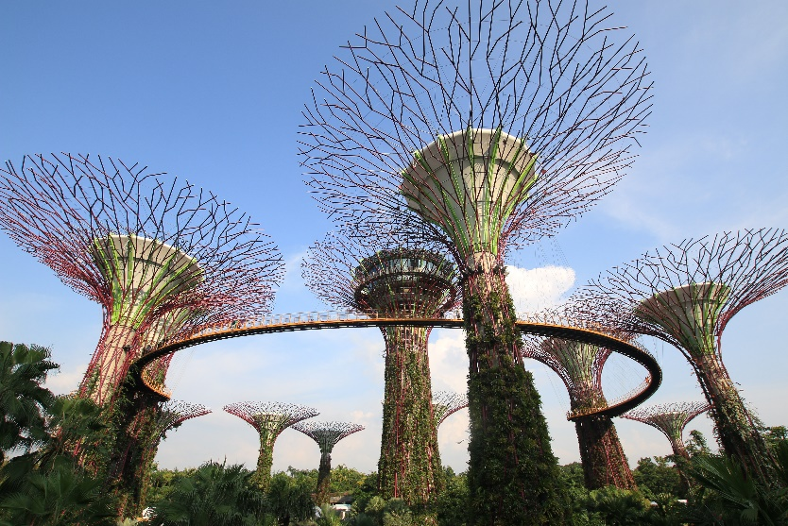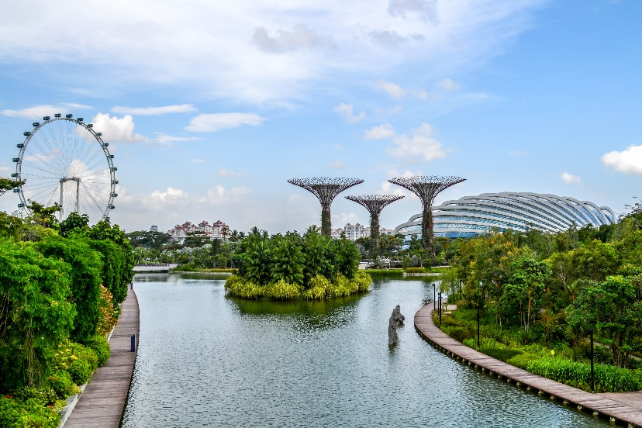
 |  |  | นำท่าน ถ่ายรุปสะพานเกลียวเฮลิกซ์ (HELIX BRIDGE) เป็นสะพานที่มีรูปทรงทันสมัยและสวยงามที่สุดสะพานหนึ่งของประเทศสิงคโปร์อยู่ที่อ่าวมาริน่าเป็นสะพานที่นอกจากจะมีสวยงามและแปลกตาไม่เหมือนที่อื่นๆแล้วยังมีความน่าสนใจตั้งแต่คอนเซ็บของการออกแบบแล้ว คือมีการใช้เหล็กที่มีลักษณะเป็นท่อ 2 อันที่จะหมุนพันกันไปเรื่อยๆตามความยาวของสะพานที่เอาแนวคิดมากจากรูปแบบของดีเอ็นเอ ซึ่งนอกจากความสวยงามแล้วยังช่วยเรื่องการออกแบบโครงสร้างสะพานด้วย โดยสะพานมีความยาวทั้งหมด 280 เมตร ในเวลากลางคืนจะเปิดไฟสวยงามอย่างมาก
 |  |  | นำท่านเดินต่อไปยัง มารีน่า เบย์ แซนด์ส (MARINA BAY SANDS) อาคารที่เป็นแลนด์มาร์คสำคัญบริเวณอ่าวมารีน่าดยพื้นที่ด้านในประกอบไปด้วยโรงแรม ห้างสรรพสินค้า จุดชมวิว พิพิธภัณฑ์ คาสิโน และโรงภาพยนตร์ โดยถือเป็นอาคารที่มีมูลค่าในการก่อสร้างสูงที่สุดในโลก ด้วยงบประมาณ 8 พันล้านดอลล่าร์สิงคโปร์ หรือเกือบสองแสนล้านบาท รวมถึงส่วนของ แซนด์สกายพาร์ค ที่เป็นสระว่ายน้ำและจุดชมวิวบนอาคารมารีน่าเบย์แซนด์ ถือเป็นสระว่ายน้ำกลางแจ้งที่มีขนาดใหญ่ที่สุด และตั้งอยู่สูงที่สุดในโลกอีกด้วย ไม่รวมค่าขึ้นตึก อิสระชมTHE SHOPPES AT MARINA BAY SANDS อิสระถ่ายรูปย่าน คลากคีย์ (CLARKE QUAY)
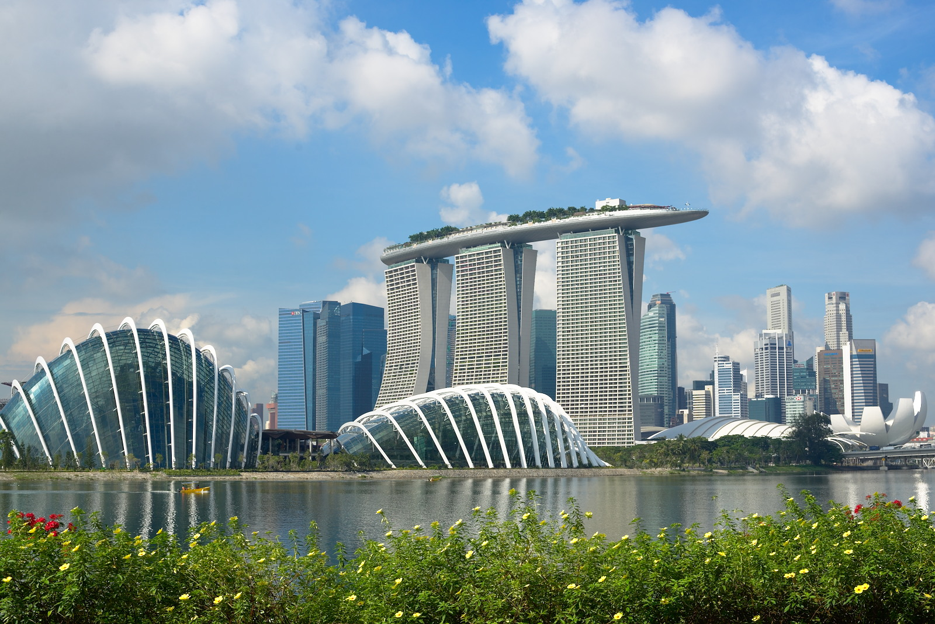
 |  |  | จากนั้นให้ท่านอิสระ ช้อปปิ้งถนนออร์ชาร์ด (ORCHARD ROAD) เพลิดเพลินกับการช้อปปิ้งเดินเลือกชมสินค้าทันสมัยที่ถูกใจ พร้อมชมสินค้า อิเล็กทรอนิกส์คอมพิวเตอร์ กล้องถ่ายรูป กล้องวีดีโอและของเล่นเด็ก ณ บริเวณย่านช้อป ปิ้ง ORCHARD ROAD ถนนที่ทุกๆคนที่มาสิงคโปร์ต้องเดินชมและซื้อสินค้า BRAND NAME ยี่ห้อต่างๆถนนออร์ชาร์ดจัดได้ว่าเป็นแหล่งช็อปปิ้งระดับโลก
ค่ำ |  |  | รับประทานอาหารค่ำ ณ ภัตตาคาร (มื้อที่ 1)
ที่พัก |  |  | Ibis Budget Singapore Imperial หรือเทียบเท่า
วันที่สอง |  |  | FREE DAY (หัวหน้าทัวร์ให้คำแนะนำในการท่องเที่ยวแก่ท่าน) อิสระอาหารเที่ยงและค่ำเพื่อความสะดวกในการท่องเที่ยว
เช้า |  |  | รับประทานอาหารเช้า ณ ห้องอาหารของโรงแรม (มื้อที่ 2)
 |  |  | หลังจากรับประทานเช้า อิสระท่องเที่ยวตามอัธยาศัย (หัวหน้าทัวร์ให้คำแนะนำในการท่องเที่ยวแก่ท่าน) อิสระอาหารเที่ยงและค่ำเพื่อความสะดวกในการท่องเที่ยว
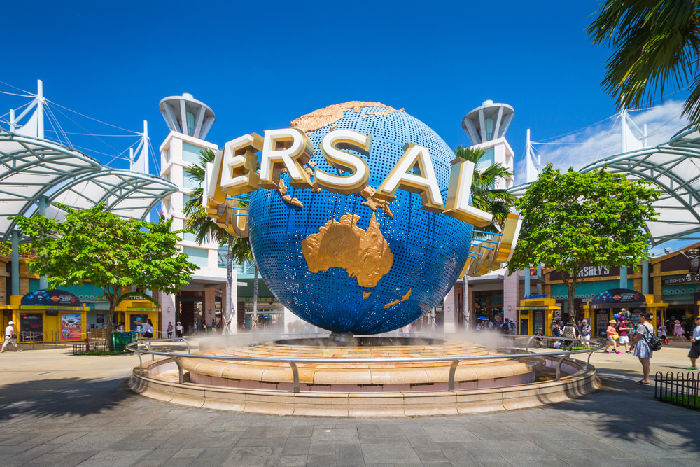
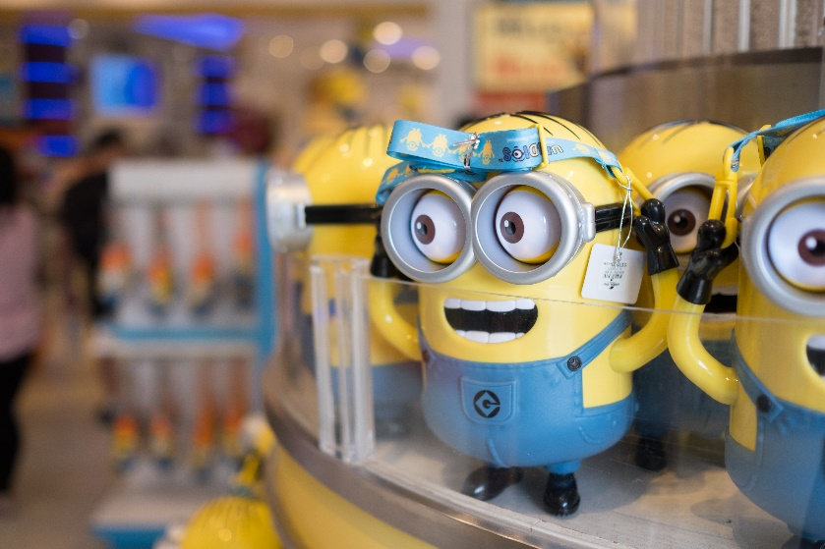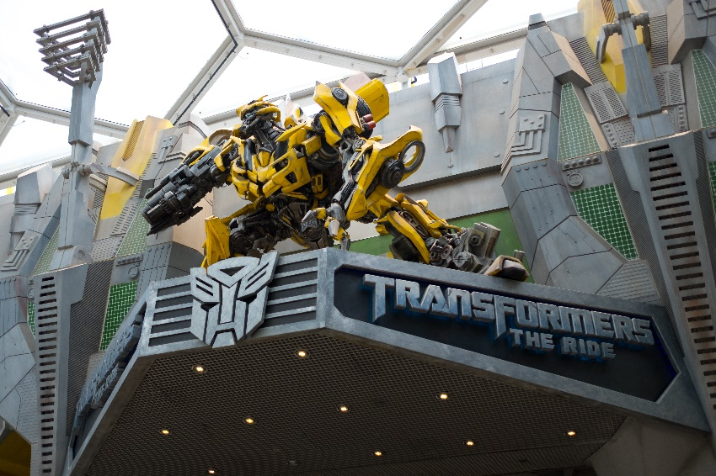
ยูนิเวอร์แซล สตูดิโอ (UNIVERSAL STUDIO) เป็นสวนสนุกระดับโลกที่สร้างขึ้นโดยบริษัทเอ็นบีซียูนิเวอร์แซล และยูนิเวอร์แซลพิกเจอร์ หนึ่งในหกสตูดิโอผู้ผลิตภาพยนตร์รายใหญ่ของประเทศสหรัฐอเมริกา ซึ่งภายในสวนสนุกนั้นได้มีการนำภาพยนตร์ชื่อดังมากมายของสตูดิโอมาดัดแปลงเป็นธีมต่างๆ ตามเนื้อเรื่องเพื่อมอบความสนุกและความบันเทิงให้กับผู้เข้าชม ปัจจุบันสวนสนุกของยูนิเวอร์แซล สตูดิโอ มีทั้งหมด 4 แห่งทั่วโลก คือที่รัฐแคลิฟอร์เนียและรัฐฟลอริด้า ประเทศสหรัฐอเมริกา ที่เมืองโอซาก้า ประเทศญี่ปุ่น และที่ประเทศสิงคโปร์ โดยตั้งอยู่บนเกาะเซนโตซ่า เกาะแห่งความบันเทิงที่มีชื่อเสียงในบริเวณตอนใต้ของประเทศ ไม่รวมบัตรเข้าสวนสนุกราคาประมาณ 81-100 SGD/ท่าน ** สวนสนุกอาจปิดให้บริการในวันจันทร์ และอังคาร โดยไม่ได้แจ้งให้ทราบล่วงหน้า ทั้งนี้นักท่องเที่ยวกรุณาตรวจสอบอีกครั้งก่อนการจองทัวร์ **
หากท่านไม่ได้เดินทางท่องเที่ยวเกาะเซ็นโตซ่า สามารถท่องเที่ยวจุดท่องเที่ยวอื่นๆได้ เช่น
- ย่านลิตเติ้ลอินเดีย (Little India) หนึ่งย่านที่มีสีสันมากที่สุดในสิงคโปร์ ในย่านนี้จะพบเห็นศาสนสถานหลายแห่งทั้งวัดฮินดู วัดจีน มัสยิด และโบสถ์ต่างๆ ซึ่งสะท้อนให้เห็นถึงการผสมผสานของวัฒนธรรม อิ่มท้องด้วยอาหารมังสวิรัติแบบอินเดียใต้ ทันดูรีของอินเดียเหนือ และอาหารท้องถิ่น เช่น โรตีปราตา และเตะห์ ตาริก (ชาชักแบบมาเลย์) ลองชิมชาชัก หรือชานมร้อนที่มีวิธีการชงที่น่าสนใจมาก
- ย่านท่าเรือคลาร์กคีย์ / ท่าเรือโบ๊ทคีย์ (Clarke Quay & Boat Quay) ย่านริมน้ำที่ขึ้นชื่อว่าเป็นศูนย์กลางของการพบปะสังสรรค์ของชาวสิงค์โปร์ สถานที่ฟังดนตรีสดก็น่าสนใจไม่น้อย อาจจะเริ่มต้นที่บาร์ Crazy Elephant ในย่าน Clarke Quay เพื่อฟังเพลงบลูส์ และปิดด้วย Cuba Libre Café & Bar เพื่อฟังดนตรีสไตล์ละติน หากต้องการเปลี่ยนบรรยากาศลองแวะไปที่ย่านแอนเซียงและคลับสตรีท (Ann Siang Hill & Club Street) ที่นี่เต็มไปด้วยบาร์และร้านอาหาร สถานที่ที่เป็นกันเองแห่งนี้ได้รับความนิยมในบรรดากลุ่มนักดื่มหลังเลิกงาน
- สิงคโปร์ ฟลายเออร์ (Singapore Flyer) ชิงช้าขนาดใหญ่ที่ติดหนึ่งในชิงช้าที่ใหญ่ที่สุดในโลก หากนั่งชิงช้าสวรรค์นี้ในยามเย็นจะได้ชมวิวทิวทัศน์ของเมืองที่เต็มด้วยแสงไฟระยิบระยับ อีกทั้งการแสดงแสงเลเซอร์ตระการตาของ มารีน่า เบย์ แซนด์ อีกด้วย
กลางวัน/เย็น |  |  | อิสระอาหารกลางวันและเย็นตามอัธยาศัย
ที่พัก |  |  | Ibis Budget Singapore Imperial หรือเทียบเท่า
วันที่สาม |  |  | อุโมงค์ต้นไม้-เมอร์ไลออน พาร์ค-ไชน่าทาวน์คอมเพล็กซ์-วัดพระเขี้ยวแก้ว- สนามบินชางงี-น้ำพุจีเวล-สนามบินสุวรรณภูมิ
เช้า |  |  | รับประทานอาหารเช้า ณ ห้องอาหารของโรงแรม (มื้อที่ 3)
 |  |  | หลังอาหารเช้านำท่านไปยัง อุโมงค์ต้นไม้ (TREE TUNNEL) ตั้งอยู่ในสวยสาธารณะ ในใจกลางเมือง อิวระมาถ่ายภาพตามอัธยาศัย
 |  |  | จากนั้นนำท่านถ่ายรูปคู่กับ เมอร์ไลออน พาร์ค (MERLION PARK) สัตว์สมมติที่เป็นสัญลักษณ์แห่งประเทศสิงคโปร์
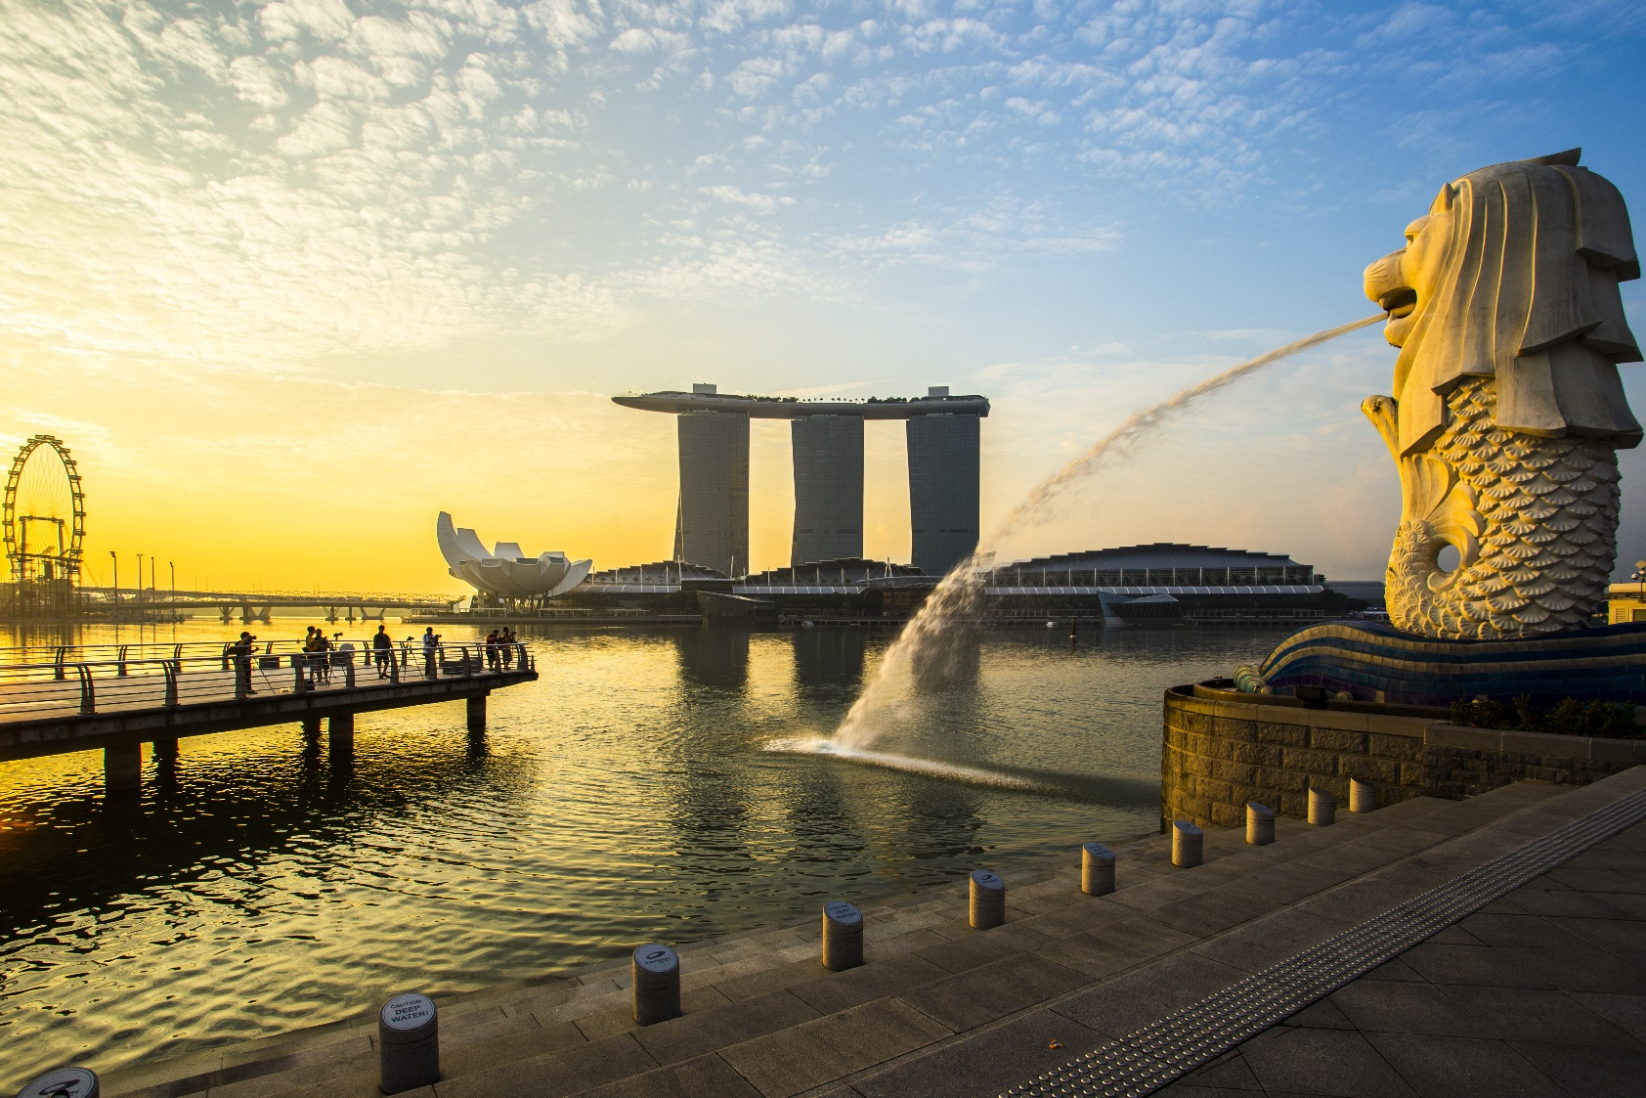
 |  |  | เดินทางสู่ ไชน่าทาวน์คอมเพล็กซ์ (CHINA TOWN COMPLEX) อีกหนึ่งพิกัดท่องเที่ยวหลักของประเทศสิงคโปร์ที่มีผู้คนมากมายทั้งนักท่องเที่ยวและคนท้องถิ่น ภายในมีศูนย์อาหารที่ใหญ่อันดับต้น ๆ ของประเทศสิงคโปร์ที่มีร้านอาหารให้เลือกมากกว่าสองร้อยร้าน มีหลากหลายร้านให้เลือกรวมถึงร้านระดับ มิชลินไกด์ สิงคโปร์ ไม่ว่าจะเป็นร้าน Liao Fan Hong Kong หรือที่คนไทยรู้จักกันดีในชื่อ ฮอกเกอร์ ชาน
กลางวัน |  |  | อิสระอาหารกลางวันตามอัธยาศัย
 |  |  | นำท่านเดินทางสู่ วัดพระเขี้ยวแก้ว (BUDDHA TOOTH RELIC TEMPLE) สร้างขึ้นด้วยงบประมาณ 75 ล้านดอลลาร์สิงคโปร์ หรือประมาณ 1,875 ล้านบาท ใช้รูปแบบสถาปัตยกรรมและการตกแต่งภายในแบบประเทศจีนในสมัยราชวังถัง ผสมผสานกับศิลปะแบบแมนดาลาจากทิเบต และเปิดทำการในปี ค.ศ. 2007 ที่ผ่านมา เป็นวัดชื่อดังในประเทศสิงคโปร์ ซึ่งมีการประดิษฐานพระบรมสารีริกธาตุในส่วนของฟันหรือพระทนต์ของพระพุทธเจ้าเอาไว้ที่ชั้นบนสุดของวัด ได้รับการออกแบบและวางแนวคิดโดยพระอาจารย์ Shi Fa Zhao ที่ดำรงตำแหน่งเจ้าอาวาสของวัด ประกอบกับความช่วยเหลือของที่ปรึกษาทั้งในประเทศและต่างประเทศ จนกลายเป็นวัดสำคัญและสถานที่ท่องเที่ยวที่มีชื่อเสียงในปัจจุบัน ตั้งอยู่ในย่านไชน่าทาวน์ นำท่านชมร้านของฝากดิวตี้ฟรี อาทิ น้ำหอม พวงกุญแจ ช็อกโกแลต ของที่ระลึกต่างๆ
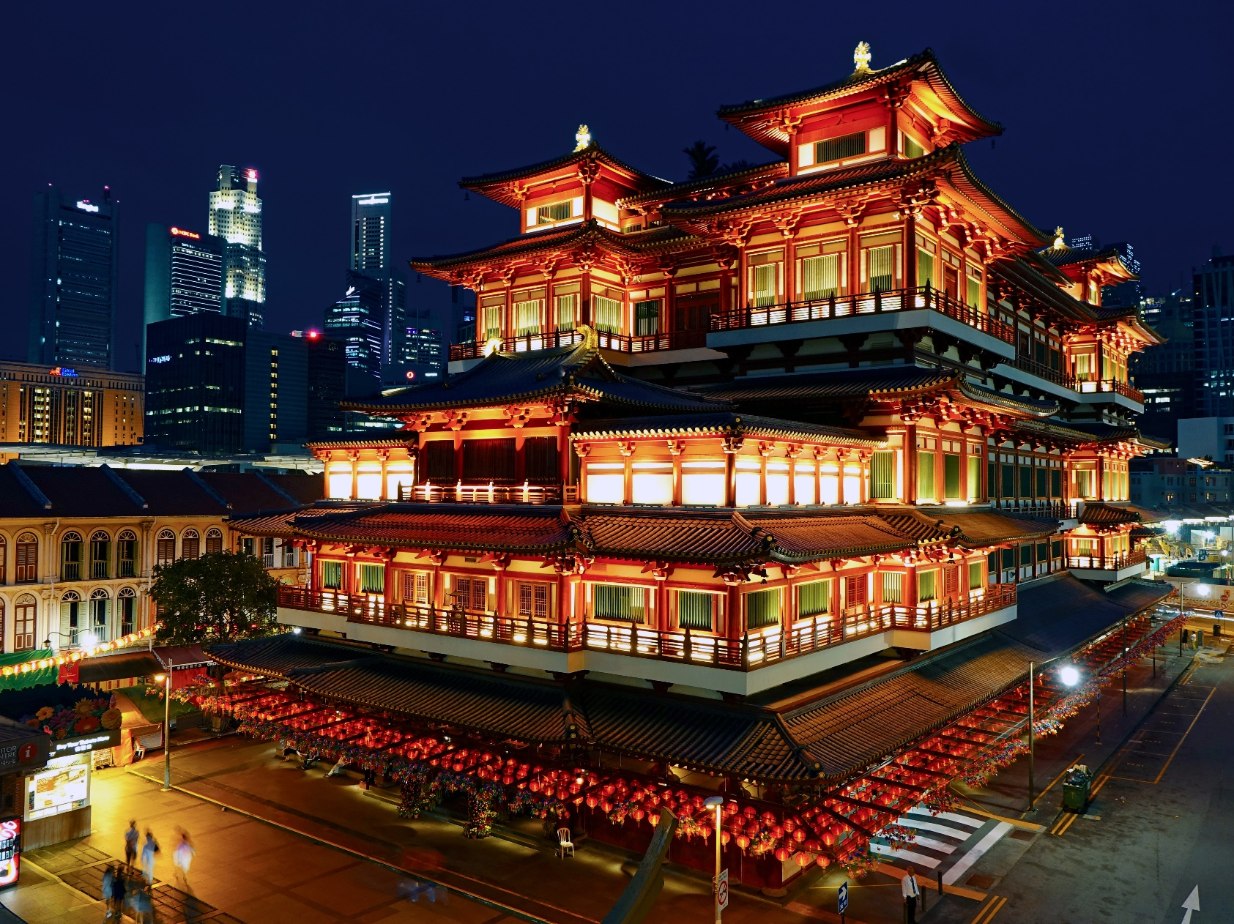
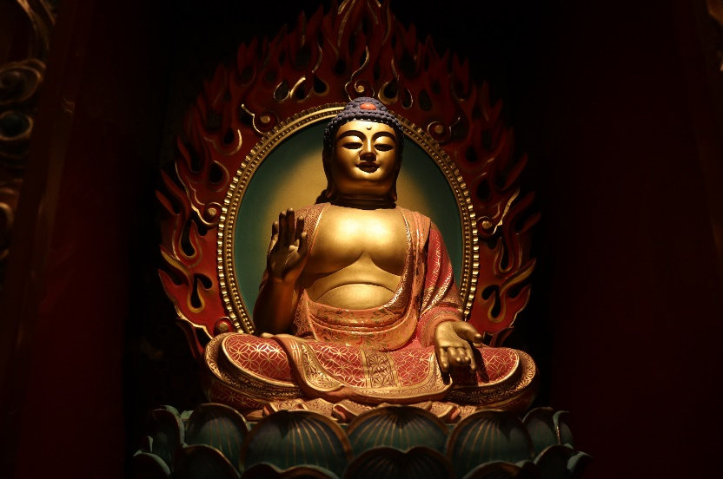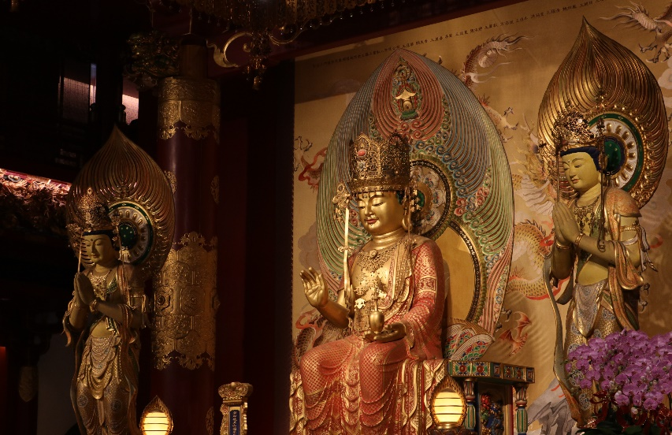
 | หลังจากนั้นนำท่านเดินทางสู่ สนามบินชางงี เพื่อเดินทางกลับประเทศไทย นำท่านชม น้ำตกจีเวล (THE RAIN VORTEX) เป็นน้ำตกอินดอร์ที่สูงที่สุดในโลก สูงถึง 130 ฟุต ภายในยังสร้างสวนจัดสรรค์ได้อย่างสวยงาม และน้ำตกอินดอร์อย่าง The Rain Vortex ซึ่งถือเป็นน้ำตกอินดอร์ที่สูงที่สุดในโลกไว้ในสนามบิน โดยใช้น้ำหมุนเวียน 50,000 ลิตร หรือประมาณน้ำในสระว่ายน้ำขนาดมาตรฐานของโอลิมปิก 5 สร
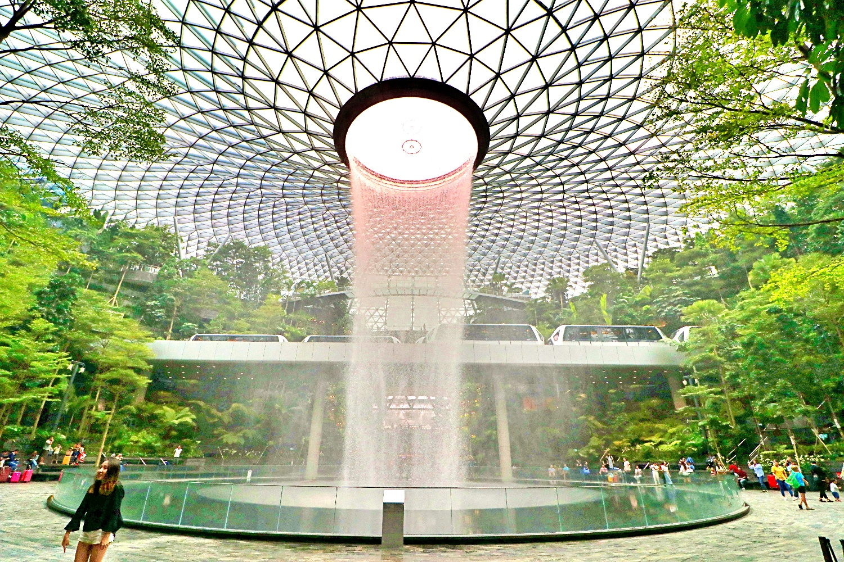
17.30 น. | นำท่านเดินทางสู่ สนามบินสุวรรณภูมิ ประเทศไทย โดยสายการบิน SINGAPORE AIRLINES เที่ยวบินที่ SQ714 (บริการอาหารและเครื่องดื่มบนเครื่อง)
19.00 น. | เดินทางถึง สนามบินสุวรรณภูมิ ประเทศไทย โดยสวัสดิภาพ...พร้อมความประทับใจ

อัตราค่าบริการและเงื่อนไขรายการท่องเที่ยว
SINGAPORE BESTSELLER 3วัน 2คืน
โดยสายการบิน Singapore Airlines (SQ)
วันเดินทาง | ผู้ใหญ่พัก 2-3 ท่าน  ท่านละ | พักเดี่ยว
06 - 08 ม.ค.66 | 16,900.- | 5,000.-
13 - 15 ม.ค.66 | 16,900.- | 5,000.-
20 - 22 ม.ค. 66 | 16,900.- | 5,000.-
27 - 29 ม.ค. 66 | 16,900.- | 5,000.-
03 - 05 ก.พ. 66 | 16,900.- | 5,000.-
17 - 19 ก.พ. 66 | 16,900.- | 5,000.-
24 - 26 ก.พ. 66 | 16,900.- | 5,000.-
03 - 05 มี.ค. 66 | 16,900.- | 5,000.-
04 - 06 มี.ค. 66 | 17,900.- | 5,000.-
17 - 19 มี.ค. 66 | 15,900.- | 5,000.-
24 - 26 มี.ค. 66 | 16,900.- | 5,000.-
ราคาเด็กทารก [อายุไม่ถึง 2 ปีบริบูรณ์ ณ วันเดินทางกลับ] ท่านละ 5,000 บาท
ราคานี้รวมรายการทัวร์ ตั๋วเครื่องบิน

**โปรแกรมอาจมีการสลับสับเปลี่ยนหน้างานโดยคำนึงถึงประโยชน์ลูกค้าเป็นสำคัญ**

ราคาทัวร์ข้างต้นยังไม่รวมค่าทิปมัคคุเทศน์ท้องถิ่นและคนขับรถรวม
1,200 บาท/ท่าน/ทริป
หัวหน้าทัวร์ที่ดูแลคณะจากเมืองไทยตามแต่ท่านจะเห็นสมควร
โปรแกรมอาจจะมีการปรับเปลี่ยนตามความเหมาะสมของสภาพอากาศและฤดูกาล
อัตราค่าบริการรวม
1. ค่าตั๋วโดยสารเครื่องบินไป-กลับพร้อมค่าภาษีสนามบินรายการทัวร์ข้างต้น ที่นั่งเป็นไปตามการจัดสรรของสายการบิน
-เนื่องจากตั๋วเป็นราคาโปรโมชั่นเมื่อกรุ๊ปคอนเฟิร์มเดินทางและบริษัทได้ทำการออกตั๋วแล้วไม่สามารถเปลี่ยนแปลงแก้ไขผู้เดินทางได้ทุกกรณี
-กรณีไฟท์ยกเลิกจะเป็นไปตามนโยบายความช่วยเหลือสำหรับเที่ยวบินยกเลิก ไม่สามารถขอคืนเงินสดได้ โดยจะคืนในรูปของเครดิตเก็บในชื่อผู้โดยสารนั้น
2. ค่ารถรับ-ส่ง และนำเที่ยวตามรายการ
3. ค่าที่พัก 2 คืน ห้องละ 2-3 ท่านตามโรงแรมที่ระบุไว้ในรายการหรือระดับเทียบเท่า
- กรณีห้อง TWIN BED (เตียงเดี่ยว 2 เตียง) ซึ่งโรงแรมไม่มีหรือเต็ม ทางบริษัทขอปรับเป็นห้อง DOUBLE BED แทนโดยมิต้องแจ้งให้ทราบล่วงหน้า
- หากต้องการห้องพักแบบ DOUBLE BED ซึ่งโรงแรมไม่มีหรือเต็ม ทางบริษัทขอปรับเป็นห้อง TWIN BED แทนโดยมิต้องแจ้งให้ทราบล่วงหน้า เช่นกัน
- กรณีพักแบบ TRIPLE ROOM 3 ท่าน 1 ห้อง ท่านที่ 3 อาจเป็นเสริมเตียง หรือ SOFA BED หรือ เสริมฟูกที่นอน ทั้งนี้ขึ้นอยู่กับรูปแบบการจัดห้องพักของโรงแรมนั้นๆ
4. ค่าอาหารตามที่ระบุในรายการ
5. ค่าธรรมเนียมเข้าชมสถานที่ต่างๆ ตามที่ระบุไว้ในรายการ
6. ค่ามัคคุเทศก์นำเที่ยว คอยดูแลตลอดการเดินทาง
7. ประกันอุบัติเหตุในระหว่างการเดินทาง (ตามเงื่อนไขกรมธรรม์)
8. รวมน้ำหนักสัมภาระโหลดใต้ท้องเครื่อง เป็นไปตามเงื่อนไขที่สายการบินกำหนด

อัตราค่าบริการไม่รวม
1. ค่าใช้จ่ายส่วนตัวนอกเหนือจากรายการที่ระบุ เช่น ค่าทำหนังสือเดินทาง , ค่าโทรศัพท์ , ค่าโทรศัพท์ทางไกล , ค่าอินเตอร์เนต , ค่าซักรีด ,มินิบารืในห้อง (กรุณาสอบถามจากหัวหน้าทัวร์ก่อนการใช้บริการ)
* สำหรับท่านที่รับประทานอาหารพิเศษ อาหารเจ หรือไม่ทานเนื้อสัตว์ ไม่ทานหมู ไม่ทานไก่ และมีความจำเป็นให้ทางบริษัทจัดเตรียมอาหารไว้ให้ท่านเป็นพิเศษนอกเหนือจากที่กรุ๊ปจัดไว้ในรายการ ขอสงวนสิทธิ์ในการเรียกเก็บค่าใช้จ่ายเพิ่มเติมตามจริงหน้างาน
2. ค่าดำเนินการอื่นๆ สำหรับผู้ที่ไม่ได้ถือหนังสือเดินทางสัญชาติไทย ค่าดำเนินการแจ้งเข้า-ออกประเทศ
3. ค่าอาหารพิเศษนอกเหนือจากที่รายการทัวร์กำหนด และรวมถึงการรีเควสอาหารพิเศษต่างๆ เช่น อาหารเจ มังสวิรัติ อาหารทะเล เป็นต้น
4. ค่าบริการอื่นๆเพิ่มของสายการบิน เช่น ที่นั่ง อาหาร วีลแชร์ และบริการเสริมอื่น(ถ้ามี)
5. ค่าทิปคนขับรถ มัคคุเทศก์ท้องถิ่น 1,200 บาท / ท่าน / ทริป (บังคับตามระเบียบธรรมเนียมของประเทศ)
6. ค่าทิปหัวหน้าทัวร์ตามสินน้าใจของทุกท่าน ไม่รวมในทิปไกด์ท้องถิ่นและคนขับรถ (ไม่บังคับทิป)
7.ค่าภาษีมูลค่าเพิ่ม VAT 7 %

เงื่อนไขการให้บริการ
► การจองทัวร์และชำระค่าบริการ
- กรุณาชำระเงินค่ามำจำทัวร์ 8,000 บาท/ท่าน โดยโอนเข้าบัญชี ที่นั่งจะยืนยันเมื่อได้รับเงินแล้วเท่านั้น
- ชำระค่าทัวร์ส่วนที่เหลือ 21 วัน ก่อนการเดินทาง 21 วัน กรณีวันเดินทางน้อยกว่า 21 วัน หรือราคาทัวร์โปรโมชั่น ต้องชำระค่าทัวร์เต็มจำนวนเท่านั้น
- กรุณาส่งสำเนาหน้าพาสปอร์ตและเอกสารรับรองการฉีดวัคซีนครบถ้วน Vaccinated Certificate และ International Vaccinated Certificate (จากแอปหมอพร้อม) พร้อมเอกสารชำระมัดจำค่าทัวร์
**สำคัญ**สำเนาหน้าพาสปอร์ตผู้เดินทาง (จะต้องมีอายุเหลือมากกว่า 6 เดือนก่อนหมดอายุนับจากวันเดินทางไป-กลับและจำนวนหน้หนังสือเดินทางต้องเหลือว่างสำหรับติดวีซ่าไม่ต่ำกว่า 3หน้า) **กรุณาตรวจสอบก่อนส่งให้บริษัทมิฉะนั้นทางบริษัทจะไม่รับผิดชอบกรณีพาสปอร์ตหมดอายุ ** กรุณาส่งพร้อมพร้อมหลักฐานการโอนเงินมัดจำ

การยกเลิกการเดินทาง
***เงื่อนไขการยกเลิกทัวร์เป็นไปตามพระราชบัญญัติธุรกิจนำเที่ยวและมัคคุเทศก์***
1. แจ้งยกเลิกการเดินทางล่วงหน้า ไม่น้อยกว่า 30 วัน คืนเงินค่าทัวร์โดยหักค่าใช้จ่ายที่เกิดขึ้นจริง
2. แจ้งยกเลิกก่อนการเดินทาง 15-29 วัน ยึดเงิน 50% จากยอดที่ลูกค้าชำระมา ส่วนที่เหลือ 50% หัก ค่าใช้จ่ายที่เกิดขึ้นจริง (ถ้ามี)
3. แจ้งยกเลิกการเดินทางน้อยกว่า 15 วันของการเดินทาง ขอสงวนสิทธิ์ไม่คืนเงินทั้งหมด
** กรณีมีเหตุให้ยกเลิกทัวร์ โดยไม่ใช่ความผิดของบริษัททัวร์ ทางบริษัทคืนเงินค่าทัวร์โดยหักค่าใช้จ่ายที่เกิดขึ้นจริง (ถ้ามี)
*ค่าใช้จ่ายที่เกิดขึ้นจริง เช่น ค่ามัดจำตั๋วเครื่องบิน โรงแรม ค่าวีซ่า และค่าใช้จ่ายจำเป็นอื่นๆ

หมายเหตุ : กรุณาอ่านศึกษารายละเอียดทั้งหมดก่อนทำการจอง เพื่อความถูกต้องและความเข้าใจตรงกันระหว่างท่านลูกค้าและบริษัท ฯ และเมื่อท่านตกลงชาระเงินมัดจาหรือค่าทัวร์ทั้งหมดกับทางบริษัทฯ แล้ว ทางบริษัทฯ จะถือว่าท่านได้ยอมรับเงื่อนไขข้อตกลงต่างๆ ทั้งหมด
การเดินทางในแต่ละครั้งจะต้องมีผู้โดยสารขั้นต่ำ 20 ท่าน
ขอสงวนสิทธิ์การเก็บค่าน้ำมันและภาษีสนามบินทุกแห่งเพิ่ม หากสายการบินมีการปรับขึ้นก่อนวันเดินทาง
บริษัทฯ ขอสงวนสิทธิ์ในการเปลี่ยนเที่ยวบิน โดยมิต้องแจ้งให้ทราบล่วงหน้าอันเนื่องจากสาเหตุต่างๆ
บริษัทฯ มีสิทธิ์ที่จะเปลี่ยนแปลงรายละเอียดบางประการในทัวร์นี้ เมื่อเกิดเหตุสุดวิสัยไม่อาจแก้ไขได้
บริษัทฯ ไม่รับผิดชอบค่าเสียหายในเหตุการณ์ที่เกิดจากยานพาหนะ การยกเลิกเที่ยวบิน การล่าช้าของสายการบิน ภัยธรรมชาติ การเมือง จลาจล ประท้วง คำสั่งของเจ้าหน้าที่รัฐ และอื่นๆ ที่อยู่นอกเหนือการควบคุมของทางบริษัท หรือค่าใช่จ่ายเพิ่มเติมที่เกิดขึ้นทางตรง หรือทางอ้อม เช่น การเจ็บป่วย การถูกทำร้าย การสูญหาย ความล่าช้า หรือจากอุบัติเหตุต่างๆ
มัคคุเทศก์ พนักงาน และตัวแทนบริษัทฯ ไม่มีสิทธิ์ในการให้คำสัญญาใดๆ ทั้งสิ้นแทน บริษัทฯนอกจากมีเอกสารลงนามโดยผู้มีอำนาจของบริษัทฯกำกับเท่านั้น
ราคาดังกล่าวข้างต้นสามารถเปลี่ยนแปลงได้ตามความเหมาะสม ทั้งนี้ขึ้นอยู่ตามสภาวะค่าเงินบาทและค่าน้ำมันที่ไม่คงที่ การปรับราคาค่าโดยสารของสายการบิน เพิ่มเติมจากราคาที่กำหนดไว้
เมื่อท่านออกเดินทางไปกับคณะแล้ว ท่านงดใช้บริการใดบริการหนึ่ง หรือไม่เดินทางพร้อมคณะ ถือว่าท่านสละสิทธิ์ ไม่สามารถเรียกร้องค่าบริการคืนได้ ไม่ว่ากรณีใดๆ ทั้งสิ้น

